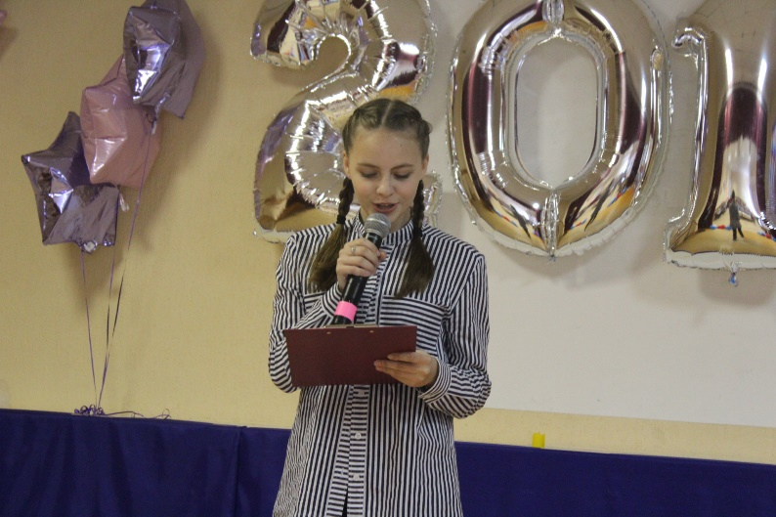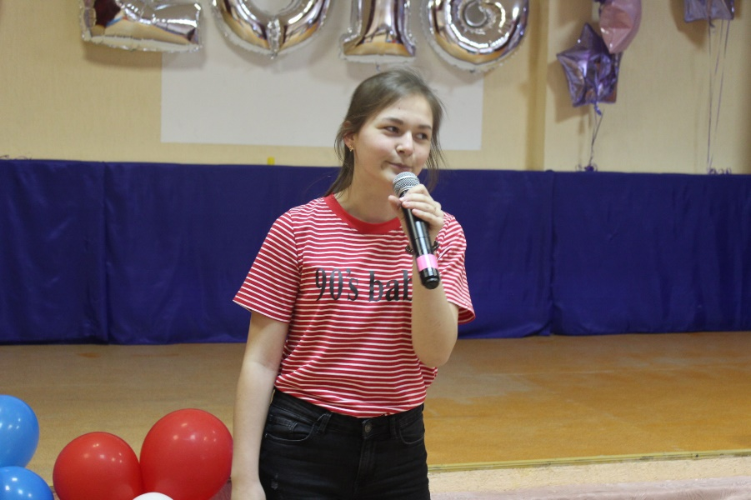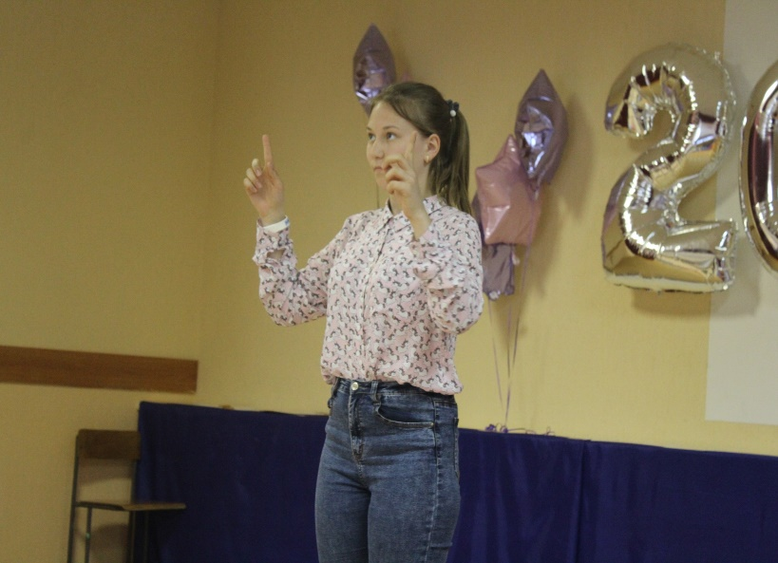

**15 день: Конкурс «Супер-вожатый»**

Вожатый – мастер на все руки:

Про сон забудет, про еду.

Он делает такие штуки,

Что у детей захватывает дух.

И он простит им всё на свете,

Организует сто затей.

Вожатые – они ведь тоже дети!

И понимают вас – детей.